**Дом, где был создан первый партизанский отряд**

**Улица Заслонова, дом 8.**

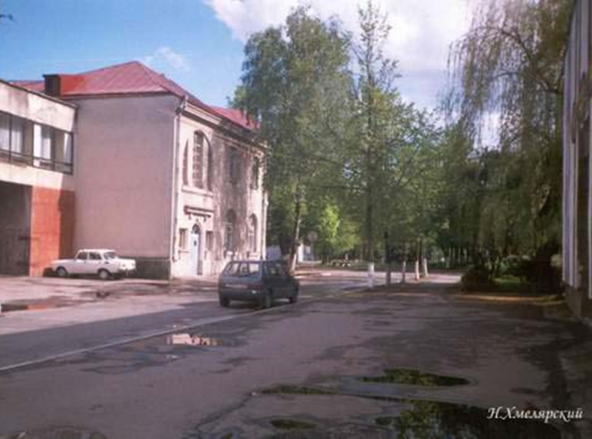Здание нынешней Детской школы искусств №1.

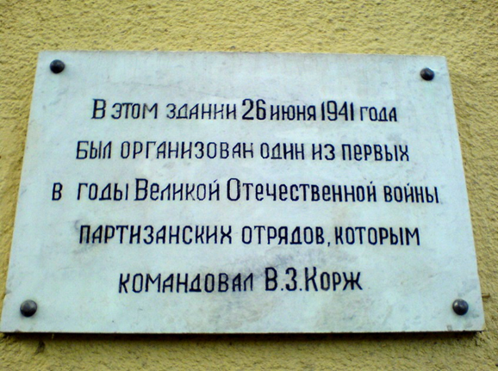В этом здании 26 июня 1941 года был организован один из первых в в годы Великой Отечественной войны партизанских отрядов, которым командовал Василий Захарович Корж. В угловом двухэтажном здании собрались бойцы- добровольцы истребительного отряда, в глубоких подвальных помещениях раздавалось оружие, рождались планы первых ударов по врагу. Первоначально отряд состоял из трёх стрелковых подразделений по 20 человек и шести разведчиков. В марте 1943 на базе отряда была создана партизанская бригада, а во время соединения с войсками Красной Армии летом 1944 года она насчитывала 1078 человек.

Улица Коржа, протяжённость 584 метра, проходит мимо здания Детской школы искусств №1.

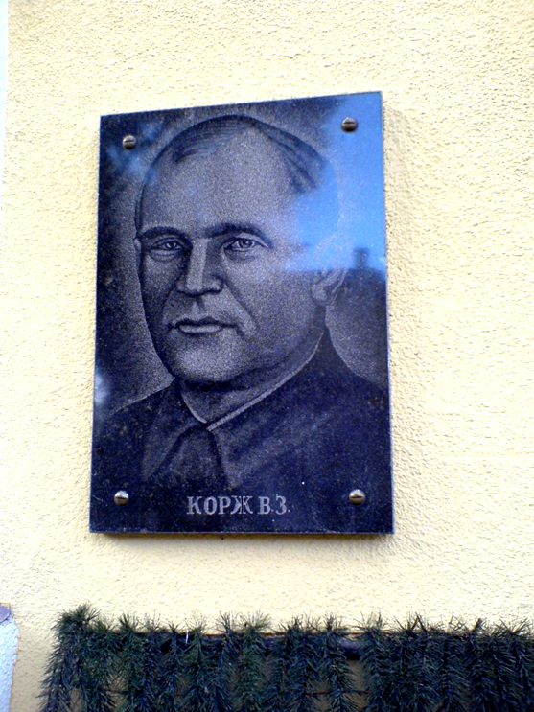Василий Захарович Корж – прожил яркую, полную борьбы жизнь. Он был участником гражданской войны, активно участвовал в партизанской борьбе в Западной Беларуси, сражался с фашистами в Испании. В годы Великой Отечественной войны создал один из первых партизанских отрядов. За отвагу и героизм был удостоен звания Героя Советского Союза.